제목:일출- 클럽 리더를 위한 노트

embeds: "*.png"

materials: [""]

...

**#수업소개:**

이 프로젝트에서 아이들은 CSS를 사용해 간단한 애니메이션을 만드는 방법을 배울 것입니다. 아이들은 CSS @keyframes rule을 사용해서 이미지와 div의 여러가지 속성들을 움직일 것입니다.

**#온라인 자료**

[trinket](https://trinket.io/) 으로 HTML & CSS을 온라인으로 쓰는 걸 추천합니다. 이 프로젝트는 다음 트링켓을 포합하고 있습니다:

또한 이 빈 트링켓을 사용해서 <http://jumpto.cc/trinket-blank> 직접 HTML & CSS를 쓰거나 이 템플릿 트링켓을 사용할 수 있습니다. <http://jumpto.cc/trinket-template>

또한 도전과제의 예시 해답을 가지고 있는 트링켓도 있습니다:

+ ['Sunrise' Finished](https://trinket.io/html/abcc0284a3)

**#오프라인 자료**

이 프로젝트는 원하신다면 [다음 링크에서](https://www.codeclubprojects.org/en-GB/resources/webdev-working-offline/) 다운로드 받아 오프라인에서 끝낼 수 있습니다. 이 프로젝트의 'Project Materials' 링크를 눌러 프로젝트 소재를 받을 수 있습니다. 이 링크엔 아이들이 프로젝트를 오프라인으로 완성하는데 필요한 소재가 포함된 'Project Resources' 란이 있습니다. 아이들이 각자 이 소재를 가지고 있도록 확인해주세요. 이 란엔 다음 파일이 포함되어 있습니다:

+ template/index.html

+ template/prefix.js

+ template/style.css

+ sunrise/index.html

+ sunrise/style.css

+ sunrise/prefixfree.js

+ sunrise/boat.png

+ sunrise/cloud.png

+ sunrise/helicopter.png

+ sunrise/rainbow.png

+ sunrise/sun.png

'Club Leader Resources' 폴더에서 이 프로젝트의 완성본을 찾을 수 있고 다음을 포함하고 있습니다:

+ index.html

+ style.css

+ prefixfree.js

+ boat.png

+ sun.png

+ rainbow.png

**#배움 목표**

+ CSS로 애니메이션과 스타일링 하기:

+ 애니메이션의 단계를 정의하는 `@keyframes` rule 소개.

+ 속성을 사용해서 웹페이지의 요소의 크기, 모양, 위치와 색깔정의하기.

**#도전과제**

+ "대각선 애니메이션" - 애니메이션 `@keyframe` 속성을 수정해서 왼쪽 사용하게 만들기:;

+ "하늘 개선하기" - keyframes 더 더하고 배경 만들기:.

+ "더 많은 애니메이션" - 여러가지 CSS 속성을 사용해서 이미지나 요소들 더 움직이기 만들어보기.

**#자주 묻는 질문들**

+ 이 프로젝트는 자바스크립트의 `prefixfree.js` 라이브러리를 사용하여 브라우저 사이에서 애니메이션의 호환을 가능하게 해줍니다. 이 라이브러리를 사용하지 않는다면 낡은 브라우저를 사용하는 아이들은 다음과 같이 브라우저에 애니메이션을 사용해야합니다:

```

animation: sky 10s infinite; //for all newer browsers

-webkit-animation: sky 10s infinite; // For Webkit browsers(Chrome, Safari...)

-moz-animation: sky 10s infinite; // For Mozilla browsers

-o-animation: sky 10s infinite; // For Opera browsers

-ms-animation: sky 10s infinite; // For Microsoft browsers

```

-------------------------------------------------수업내용-------------------------------

제목: 일출

난이도: HTML & CSS 2

언어: ko-KR

embeds: "*.png"

materials: ["Club Leader Resources/*.*","Project Resources/*.*"]

stylesheet: web

...

**# 소개**

이 프로젝트에선 CSS를 사용하여 움직이는 일출 애니메이션을 만드는 방법을 배울 것입니다.

<div class="trinket">

<iframe src="https://trinket.io/embed/html/abcc0284a3?outputOnly=true&start=result" width="600" height="400" frameborder="0" marginwidth="0" marginheight="0" allowfullscreen>

</iframe>

</div>

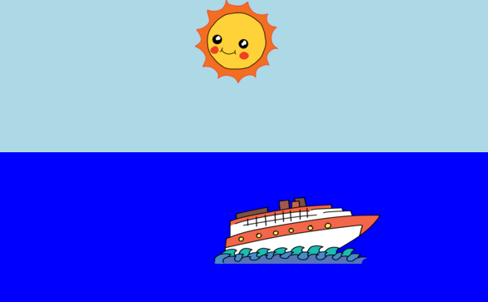

**# 1 단계: 태양 만들기**

먼저 태양 이미지를 더하고 CSS로 위치를 지정합시다.

## 단계별 체크리스트

+ 이 트링켓을 여세요 t: <http://jumpto.cc/web-sunrise> 은 온라인으로 읽고 있다면 아래의 embed 된 트링켓을 사용하세요.

<div class="trinket">

<iframe src="https://trinket.io/embed/html/5085f92143" width="100%" height="400" frameborder="0" marginwidth="0" marginheight="0" allowfullscreen>

</iframe>

</div>

+ `index.html` 파일의 'body' 안쪽을 보면 하늘과 바다의 'div' 속성들을 찾을 수 있습니다.

```

<div id="sky">

</div>

<div id="sea">

</div>

```

+ 태양으로 사용할 이미지는 프로젝트에 이미 들어있습니다.

태양 'div'안에 id를 포함한 이미지를 넣어서 스타일 가능하게 만드세요:

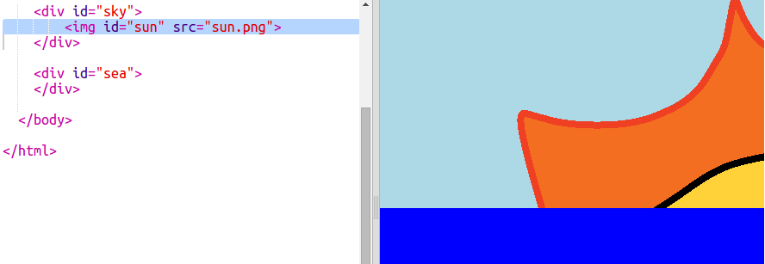

+ 이미지가 너무 크네요. `style.css` 로 가서 다음 CSS를 더해 이미지 높이를 정하세요:

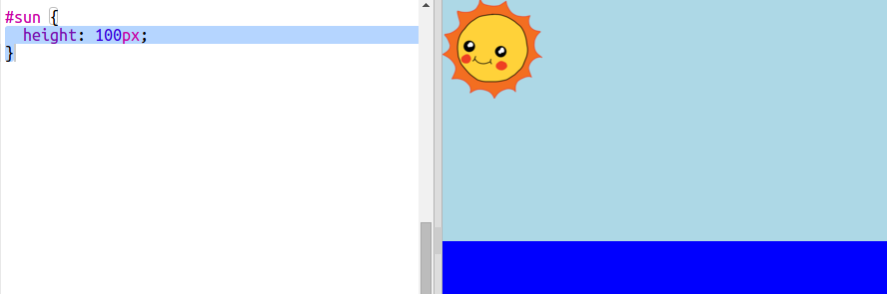

비율을 맞추기 위해 넓이는 자동으로 맞춰진다는데 유의해주세요.

+ 마지막으로 태양의 위치를 지정한 코드를 넣읍시다:

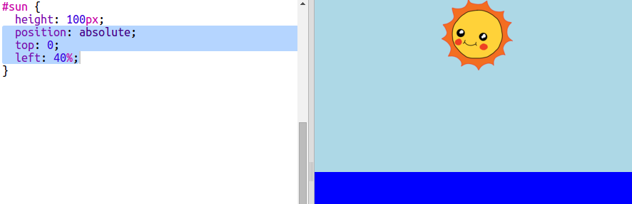

## 프로젝트를 저장하세요

**# 2 단계: 일출 연출하기**

일출을 연출하기 위해선 태양이 어떻게 움직이는 가와 얼마나 올라오는데 얼마나 오래 걸리는지를 지정 해야합니다.

그렇게 하기위해선 key frames 리스트를 정의 해야합니다. 각 키 프레임은 요소의 CSS 속성을 애니메이션의 특정한 지점마다 정의해줍니다.

## 단계별 체크리스트

+ 먼저 `@keyframes`을 사용해서 sunrise 라는 새 애니메이션을 만들어야 합니다.

이 CSS 코드를 `style.css` 파일 마지막에 더해주세요:

```

@keyframes sunrise {

0% {top: 90%;}

100% {top: 0;}

}

```

이 코드는 태양 애니메이션이 시작할 때(`0%`) 와 끝(`100%`)에 태양의 위치를 지정합니다.

태양이 하늘 `div`안에 있기 때문에 지정하는 `top` 과 `left` 위치는 하늘 안에 있습니다. `top: 100%` 가 웹페이지의 바닥이 아닌 하늘의 바닥 쪽이죠.

+ 이제 일출 애니메이션이 만들어졌으니 태양 이미지가 사용하도록 만들기만 하면 됩니다.

다음 강조된 코드를 태양의 CSS에 더해주세요:

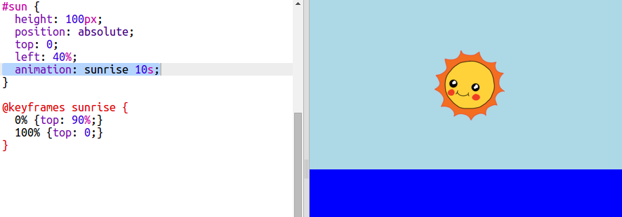

이 CSS는 태양 이미지가 일출 애니메이션을 10초동안 돌리게 만듭니다.

+ 트링켓에서 애니메이션을 다시 한번 보려면 **Autorun**을 클릭하세요.

## 프로젝트를 저장하세요

**##도전과제: 대각 애니메이션**

일출 애니메이션에 코드를 더해 하늘 왼쪽 바닥에서 시작해서 대각선으로 중간쯤 맨 위로 가게 만들 수 있나요?

`left` 속성을 사용하면 됩니다. 예를 들자면:

```

left: 40%;

```

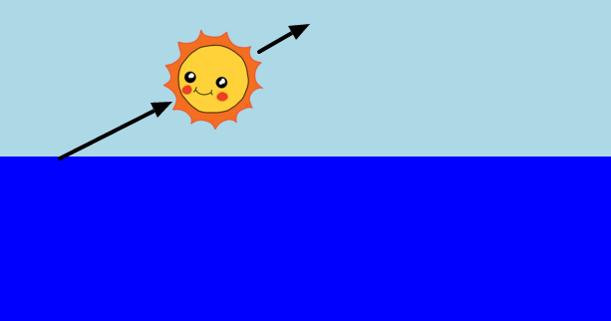

## 프로젝트를 저장하세요

**# 3 단계: 무한 반복하는 애니메이션**

이 애니메이션을 무한하게 반복하게 만들어 봅시다.

## 단계별 체크리스트

+ 일출 후 일몰하게 만들려면 애니메이션에 키프레임을 더해보세요:

```

@keyframes sunrise {

0% {top:90%; left:0;}

33% {top:0; left:40%; }

66% {top:0; left:40%; }

100% {top:90%; left:80%; }

}

```

이건 애니메이션의 시작과 끝에 태양이 하늘 바닥에 있고 애니메이션의 33%에서 66%까진 최상단에 있다는 의미입니다.

+ 이제 `#sun` 애니메이션에 `infinite`란 단어를 더해서 영원히 반복되게 만들면 됩니다:

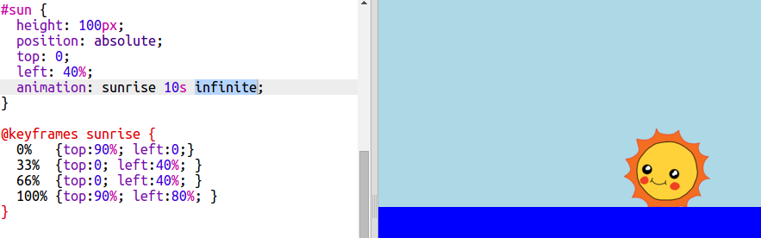

+ 애니메이션을 확인해보세요. 태양이 계속해서 떴다 지나요?

## 프로젝트를 저장하세요

**# 4 단계: 하늘에 애니메이션 넣기**

애니메이션은 움직임을 주는 데만 사용하지 않습니다. 하늘에 밤엔 어둡게 만드는 애니메이션을 줍시다.

## 단계별 체크리스트

+ CSS에 `sky`란 애니메이션을 더하세요:

```

@keyframes sky {

0% {background: black}

100% {background: lightblue}

}

```

이번엔 위치가 아닌 하늘의 색에 애니메이션을 준다는데 유의해주세요.

+ 하늘이 새 애니메이션을 사용하게 코드를 넣으세요:

```

animation: sky 10s;

```

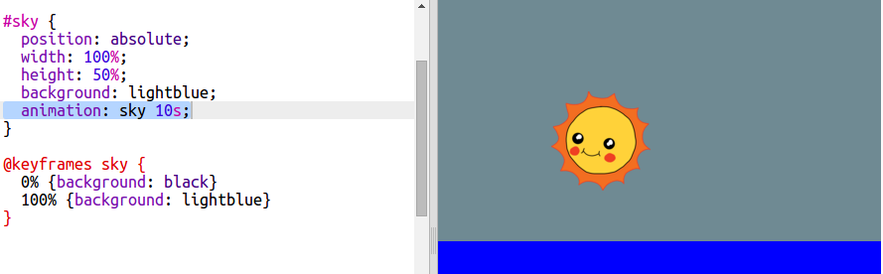

+ **Autorun** 을 눌러서 애니메이션을 확인해보세요.

## 프로젝트를 저장하세요

**##도전과제: 하늘 개선하기**

하늘 애니메이션을 개선해서 태양에 맞춰 낮엔 푸르고 태양이 지면서 어둡게 만들 수 있나요? 하늘 애니메이션도 무한 반복하게 만드세요.



**##도전과제: 더 많은 애니메이션**

다른 이미지에 애니메이션을 더할 수 있나요? 위치, 색, 모양, 크기, 투명도 혹은 생각나는 무엇이던 애니메이션으로 더해볼 수 있습니다. 또한 애니메이션이 돌아가는 시간을 바꿔보세요.

애니메이션을 줄 각 아이템엔 다음과 같은 단계가 필요합니다:

+ HTML에 id와 함께 넣기

+ id에 스타일 더하기

+ @keyframes rule 만들기

+ 스타일에 `animation:` 을 사용해서 @keyframe으로 지정한 애니메이션 사용하기

이미지 아이콘을 눌러서 프로젝트에 포함된 다른 이미지들을 확인해보세요:

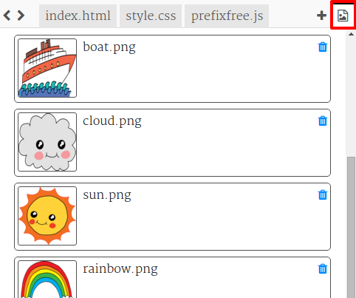

또한 원하는 이미지를 직접 업로드 해도 됩니다.

하늘이 아니라 바다에도 아이템들을 더할 수 있다는 점을 기억하세요.

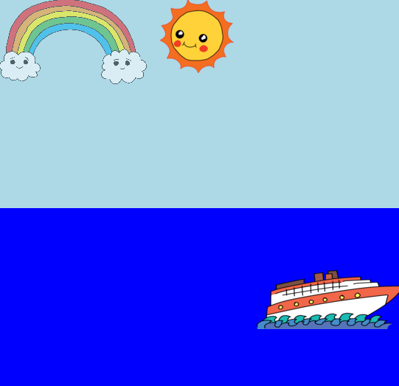

다음 예에선 무지개에 투명도 효과를 줘서 희미해지게 보이는 효과를 줍니다:

```

@keyframes fade {

0% {opacity: 0;}

50% {opacity: 100;}

66% {opacity: 0;}

100% {opacity: 0;}

}

```

보트는 시작점을 음수로 지정해서 애니메이션의 일부동안은 안보이게 만듭니다:

```

@keyframes left-right {

0% {left:-50%;}

100% {left:200%;}

}

```

## 프로젝트를 저장해주세요